Міністерство освіти і науки України
Національний університет «Львівська політехніка»
Кафедра систем штучного інтелекту

Звіт
про виконання лабораторних та практичних робіт блоку № 3
На тему: « Цикли. Вкладені Цикли. Завершення виконання циклів. Функції. Рекурсія. Вбудовані функції. Одновимірні масиви.»
з дисципліни: «Основи програмування»
до:
Лабораторної Роботи № 2
Лабораторної Роботи № 3
Практичних Робіт до блоку № 3

Виконав:
Cтудент групи ШІ-11
Щербак Орислав Юрійович

2026

Тема роботи:
Цикли. Вкладені цикли. Завершення виконання циклів. Функції. Рекурсія. Вбудовані функції. Одновимірні масиви.
Мета роботи:
Ознайомитися з циклами, вкладеними циклами, засобами керування їх виконанням, функціями, рекурсією та одновимірними масивами в мові C++. Навчитися створювати циклічні алгоритми, використовувати оператори break і continue, оголошувати та викликати функції, передавати параметри, застосовувати рекурсію та стандартні функції. Опанувати створення, заповнення й обробку одновимірних масивів, виконання пошуку та сортування їхніх елементів. Розвинути навички аналізу умов задач, побудови блок-схем, оцінювання та планування завдань у Trello або іншому менеджері завдань, написання й тестування програм, оформлення звітів і розміщення результатів на GitHub.
Теоретичні відомості:
- Тема №1: Цикли.
- Тема №2: Масиви.
- Тема №3: Фукції. Рекурсії.
- Тема №4: Вбудовані функції
Індивідуальний план опрацювання теорії:
Тема №1: Цикли
- Джерела Інформації:
  - теорія з лабараторної роботи
  - практичні заняття
  - С++ nested loops, break and continue
  - Break and continue - Learn C++
- Що опрацьовано: ознайомився з циклами for, while та do while; навчився створювати вкладені цикли; вивчив роботу операторів break і continue; зрозумів, що break повністю завершує поточний цикл, а continue пропускає лише поточну ітерацію; застосував цикли для розв’язання задач із повторенням дій.
- Статус: Ознайомлений
- Початок опрацювання теми: 01.10.26
- Завершення опрацювання теми: 03.10.26
Тема №2: Масиви
- Джерела Інформації:
  - практичні заняття
  - лекції
  - C++ 3.2 Pointers, arrays, functions, constants
- Що опрацьовано: ознайомився з поняттям одновимірного масиву та індексуванням елементів; навчився оголошувати, заповнювати й виводити масиви; виконував пошук елементів, обчислення суми, середнього значення, мінімального та максимального елементів; ознайомився з алгоритмами сортування масиву.
- Статус: Ознайомлений
- Початок опрацювання теми: 03.10.26
- Завершення опрацювання теми: 05.10.26
Тема №3: Функції. Рекурсії.
- Джерела Інформації:
  - практичні заняття
  - лекції
  - C++ function and recursion
  - Recursions & Recursive functions C++
  - C++ Recursion with example
- Що опрацьовано: ознайомився з поняттям функції, її оголошенням, визначенням та викликом; навчився передавати параметри у функції та повертати результат; вивчив локальні й глобальні змінні; ознайомився з рекурсією як викликом функцією самої себе; розібрав умову завершення рекурсії та приклади обчислення факторіала й суми чисел.
- Статус: Ознайомлений
- Початок опрацювання теми: 08.10.26
- Завершення опрацювання теми: 10.10.26
Тема №4: Вбудовані функції.
- Джерела Інформації:
  - практичні заняття
  - C++ Example 11 - cmath or math.h
  - How to use mathematical functions in C++
- Що опрацьовано: ознайомився з вбудованими функціями мови C++; навчився підключати бібліотеку cmath; використав функції sqrt, pow, abs, floor та ceil; застосував стандартні функції для виконання математичних обчислень у програмах.
- Статус: Ознайомлений
- Початок опрацювання теми: 8.10.26
- Завершення опрацювання теми: 10.10.26
Виконання роботи:
Завдання 1. Теоретичне опрацювання навчальних матеріалів
- Опрацював навчальні матеріали Epic 3: цикли, вкладені цикли, завершення виконання циклів, функції, рекурсію, вбудовані функції та одновимірні масиви.
- Ознайомився з циклами for, while і do while, а також із вкладеними циклами. Вивчив оператори break і continue: break завершує виконання циклу, а continue переходить до наступної ітерації.
- Ознайомився з оголошенням і викликом функцій, передаванням параметрів, поверненням значення та рекурсією. Зрозумів, що рекурсивна функція викликає сама себе та обов’язково повинна мати умову завершення, щоб уникнути нескінченного виклику.
- Вивчив роботу з одновимірними масивами: оголошення, заповнення, виведення, обхід за допомогою циклів, пошук елементів і сортування. Масиви зручно обробляти циклами, оскільки вони дозволяють послідовно звертатися до кожного елемента за індексом.
Завдання 2. Управління вимогами та проєктування
- Опрацював умови лабораторних, практичних і самостійних задач Epic 3.
- Визначив вхідні та вихідні дані, необхідні змінні, умови циклів, параметри функцій та очікувані результати для кожної задачі.
- Створив блок-схеми алгоритмів у Draw.io. Для задач із циклами використав блоки початку, введення даних, ініціалізації лічильника, перевірки умови циклу, виконання дій, зміни лічильника та виведення результату.
- Для задач із масивами передбачив блоки введення кількості елементів, заповнення масиву, пошуку або сортування та виведення результату. Сортування бульбашкою реалізовується через порівняння сусідніх елементів і їх обмін, якщо вони розташовані в неправильному порядку.programiz+1
- Оцінив складність і час виконання завдань.
Завдання 3. Lab programming: Lab 2 Task 1
- Виконав програму для обчислення суми чисел, кратних 3, у діапазоні від 0 до 199.
- Для реалізації використав цикл for, у якому лічильник i змінювався з кроком 3: for (int i = 0; i < 200; i += 3).
- На кожній ітерації значення i додавалося до змінної sum. Після завершення циклу програма вивела суму всіх чисел, кратних 3.
- Перевірив роботу програми та переконався, що цикл коректно завершується після досягнення значення 200.
Завдання 4. Lab programming: Lab 3 Task 1
- Виконав програму для обчислення значень суми ряду та порівняння їх із точним значенням функції.
- Для змінної x у діапазоні від 0.1 до 0.8 із кроком 0.07 обчислив суму ряду двома способами: за допомогою циклу for для 50 членів ряду та за допомогою циклу do while до досягнення заданої точності eps = 0.0001.
- У програмі використав вбудовану функцію cos() із бібліотеки cmath для обчислення членів ряду, а також функції fabs() і sin() для обчислення точного значення.
- Для кожного значення x програма вивела суму SN, обчислену за 50 членів, суму SE, обчислену з заданою точністю, та точне значення Y, яке визначається формулою 0.5 - (pi / 4) * fabs(sin(x)).
- Порівняв отримані результати та переконався, що при збільшенні кількості членів ряду або використанні умови точності сума ряду наближається до точного значення функції.
Завдання 5. Practice programming: Class Practice Task
- Виконав програму для обліку витрат протягом місяця.
- Програма зберігає витрати за кожен день в одновимірному масиві та дозволяє переглянути їх, обчислити статистику, знайти дні з перевищенням денного ліміту та визначити три найдорожчі дні.
- Для обробки масиву створив функції пошуку мінімальних і максимальних витрат, обчислення сумарних витрат і кількості днів із витратами. Меню реалізовано через цикл do while та оператор switch-case.
- Перевірив роботу програми для коректних, граничних і некоректних значень.
Завдання 6. Practice programming: Self Practice Task
- Застосував цикли, умовні оператори, функції та одновимірні масиви відповідно до умови задачі.
- Написав програму мовою C++ із дотриманням формату введення та виведення даних.
- Перевірив роботу програми для коректних, граничних і некоректних значень.
- Надіслав розв’язок на автоматичну перевірку та проаналізував результат виконання на тестових і прихованих даних.
Завдання 7. Result Documentation Report and Outcomes Placement Activities
- Оформив звіт про виконання завдань Epic 3.
- Додав теоретичні відомості, блок-схеми, вихідний код програм, результати тестування та скріншоти роботи програм.
- Описав використані цикли for, while і do while, оператори break і continue, функції з параметрами, вбудовані математичні функції з бібліотеки cmath, а також обробку одновимірних масивів.
- Розмістив документи й програми у GitHub-репозиторії.
Завдання 8. Result Evaluation and Release
- Перевірив виконання всіх завдань Epic 3.
- Перевірив правильність результатів програм для різних наборів вхідних даних.
- Переконався, що всі програми коректно компілюються, виконуються та відповідають умовам задач.
- Підготував матеріали для демонстрації та здачі викладачеві.

2. Дизайн та планована оцінка часу виконання завдань

Завдання 2. Управління вимогами та проєктування з Draw.io і Google Docs

Опрацював умови задач із лабораторної роботи та практичних вправ.

Для кожної задачі визначив вхідні дані, вихідні дані, змінні, параметри функцій та умови циклів.

Створив блок-схему для обчислення суми чисел, кратних 3, а також для обчислення суми ряду двома способами.

Створив блок-схему програми обліку витрат із введенням даних, меню, обробкою масиву та виведенням статистики.

Планований час на виконання: 3 години.

Завдання 3. Lab programming: Lab 2

Планований час на виконання: 1 година.

Необхідно за допомогою циклу for обчислити суму чисел, кратних 3, у діапазоні від 0 до 199.

Після виконання циклу потрібно вивести отриману суму.

Завдання 4. Lab programming: Lab 3

Планований час на виконання: 2 години.

Необхідно для значень x від 0.1 до 0.8 обчислити суму ряду за допомогою циклу for і циклу do while.

Потрібно порівняти отримані суми з точним значенням функції та вивести результати для кожного значення x.

Завдання 5. Practice programming: Class Practice Task

Планований час на виконання: 3 години.

Необхідно створити програму обліку витрат із введенням бюджету, кількості днів і витрат.

Потрібно реалізувати функції для пошуку мінімальних і максимальних витрат, обчислення суми та кількості днів із витратами.

Також потрібно реалізувати меню з переглядом витрат, статистикою, пошуком днів із перевищенням ліміту та визначенням трьох найдорожчих днів.

Завдання 6. Practice programming: Self Practice Task

Планований час на виконання: 1,5 години.

Необхідно розв’язати задачу на Algotester із використанням циклів, функцій та масивів.

Потрібно перевірити формат введення-виведення та пройти автоматичну перевірку.

Завдання 7. Документування результатів

Планований час на оформлення звіту: 3 години.

До звіту потрібно додати умови задач, блок-схеми, вихідний код, результати запуску, тестування та посилання на GitHub-репозиторій.
Хід роботи:

Завдання 2. Управління вимогами та проєктування з Draw.io і Google Docs
Опрацював вимоги до лабораторних і практичних задач Epic 3.
Створив блок-схеми алгоритмів у Draw.io.
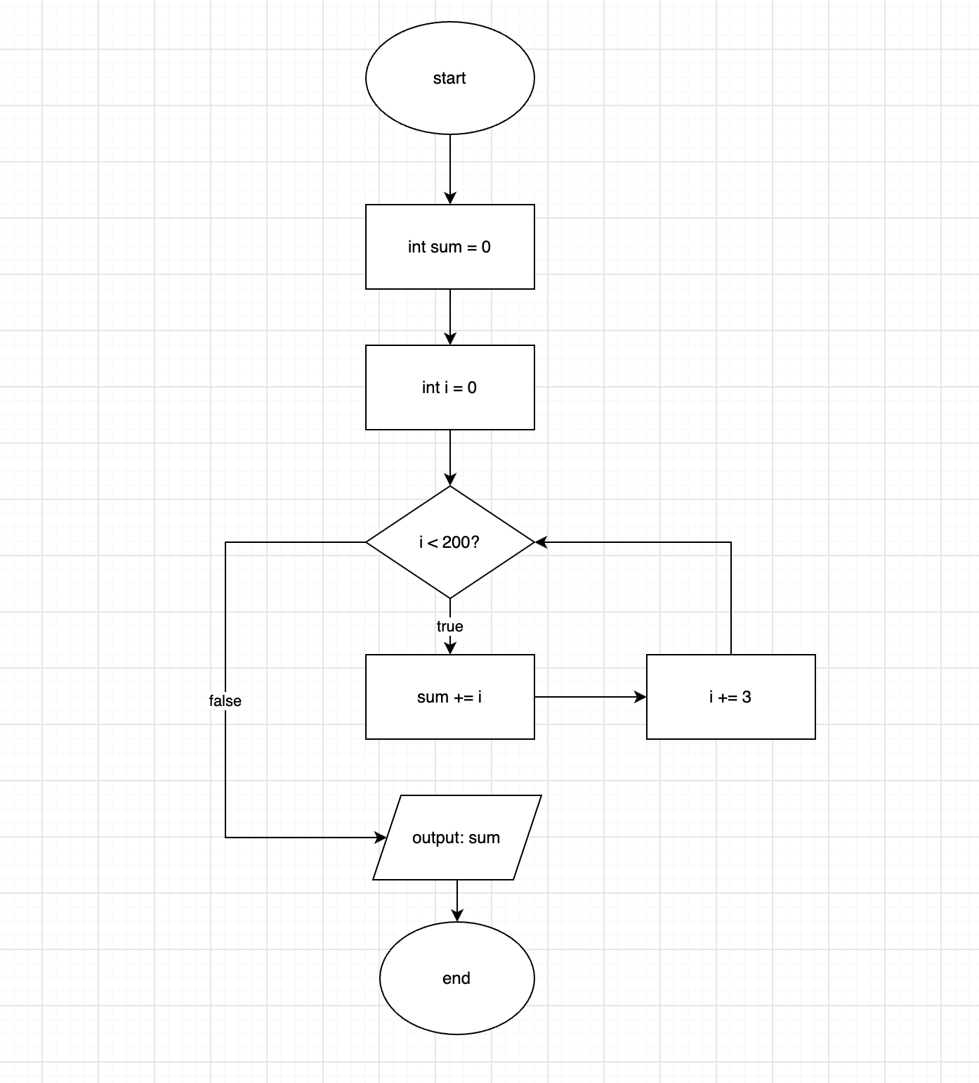
Рис. 1. Блок-схема алгоритму до Lab 2.
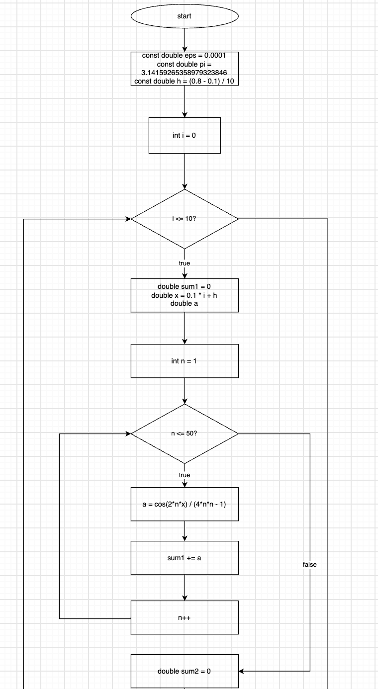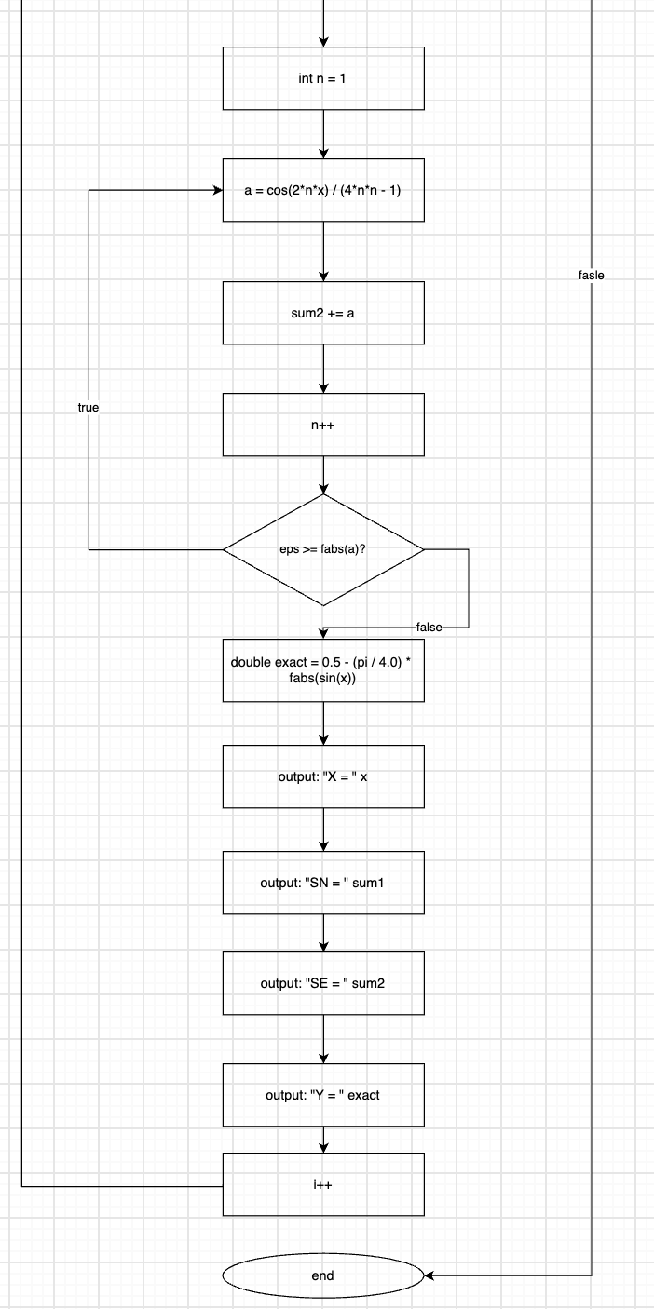
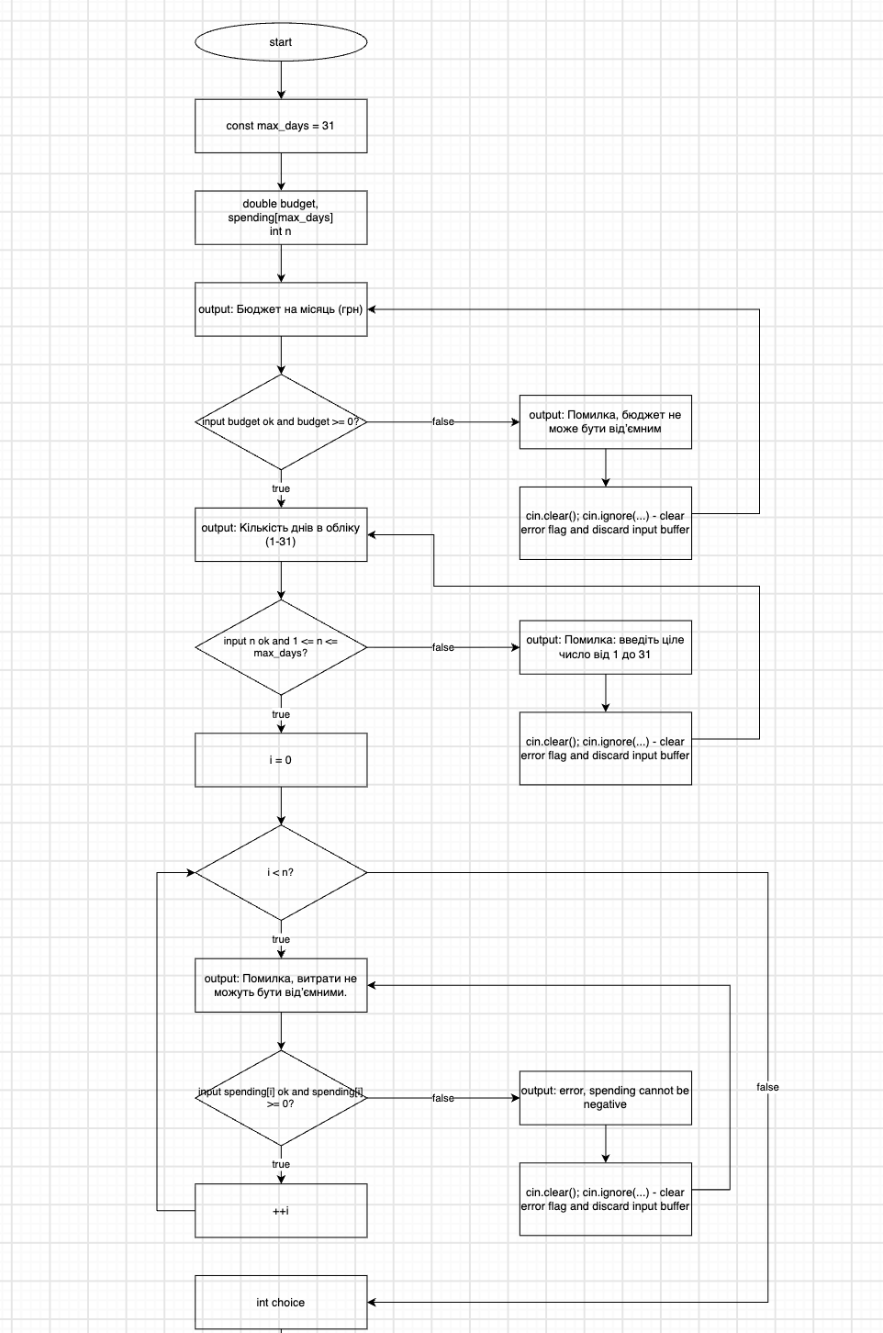
Рис. 2. Блок-схема алгоритму до Lab 3.
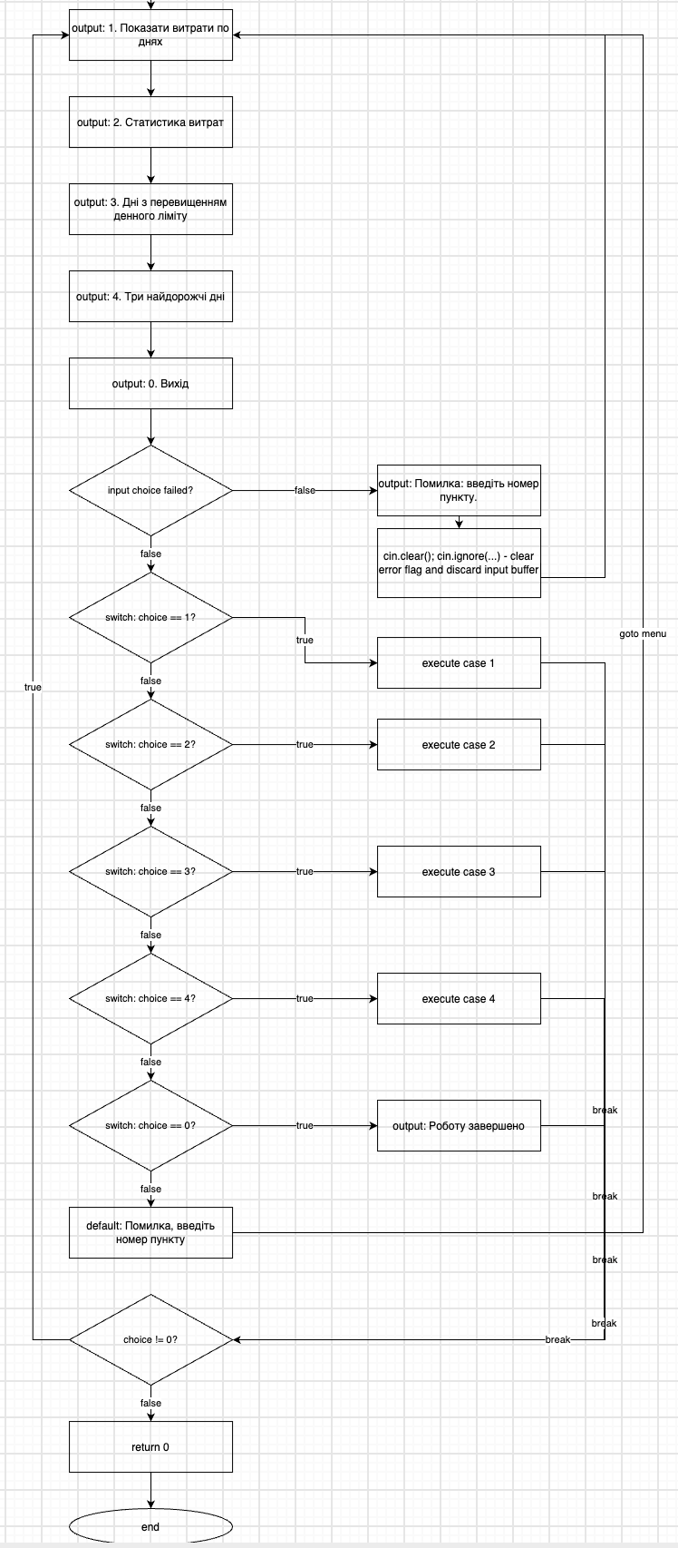
Рис. 3. Блок-схема алгоритму до Practice task (main).

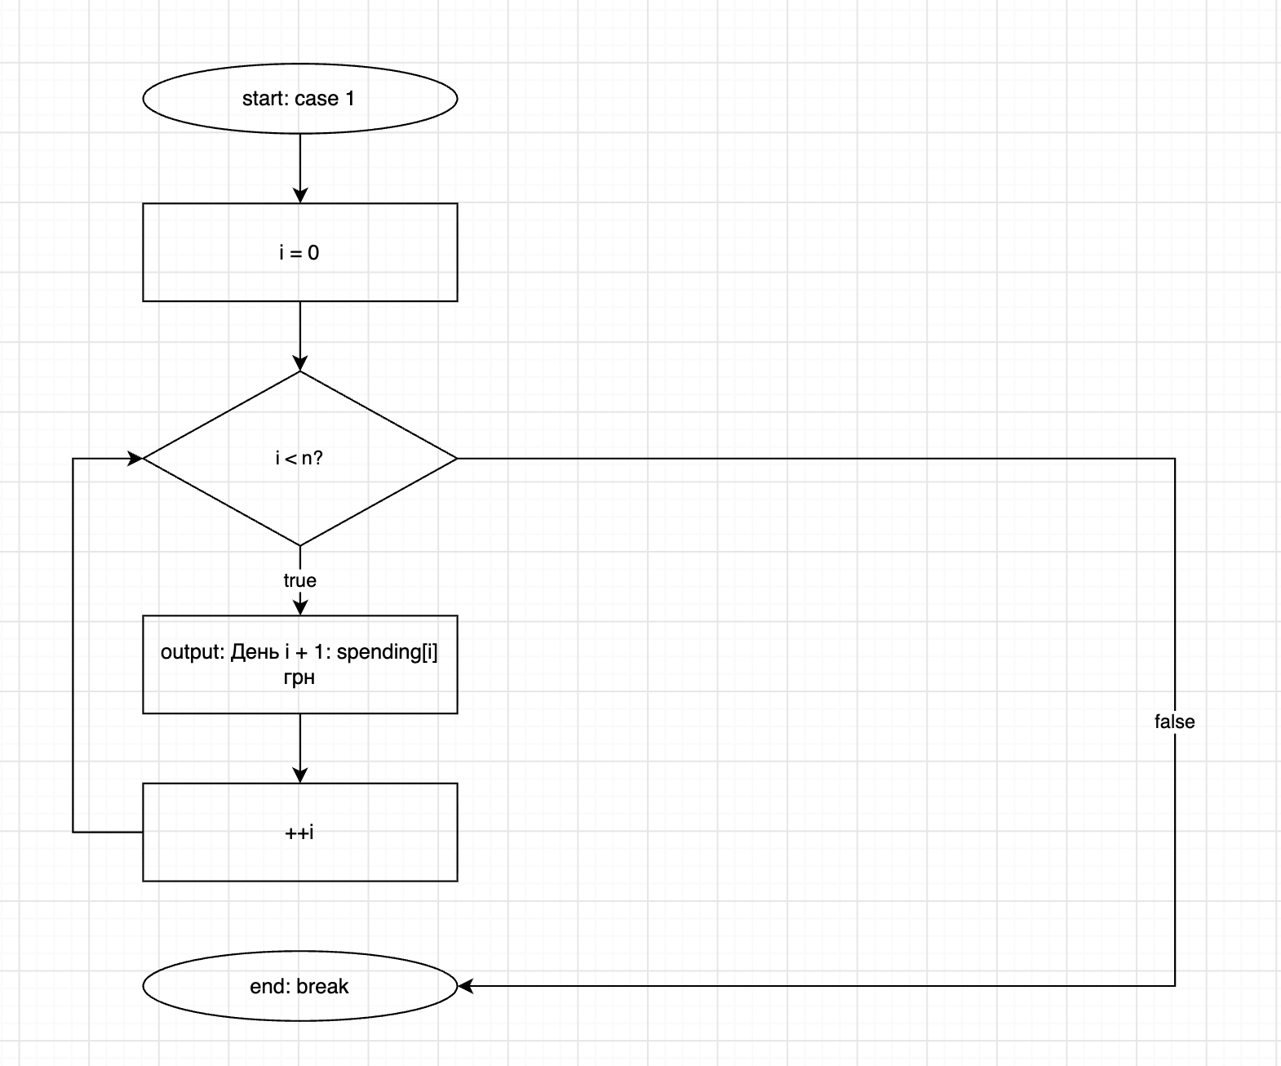

Рис. 4. Блок-схема алгоритму до Practice task (case 1).
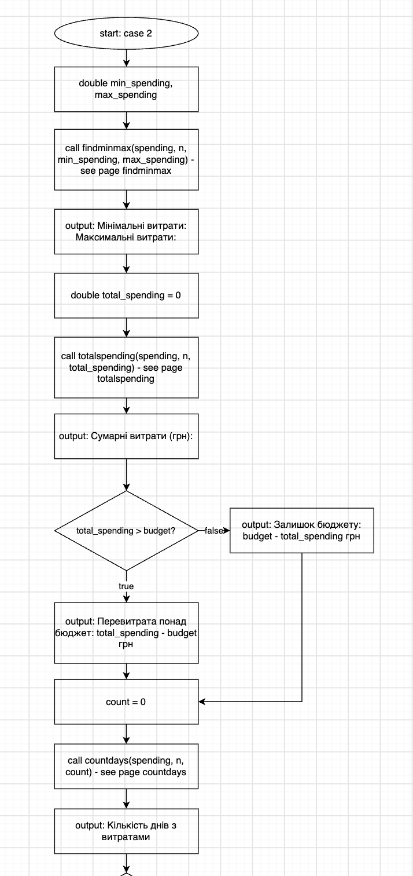
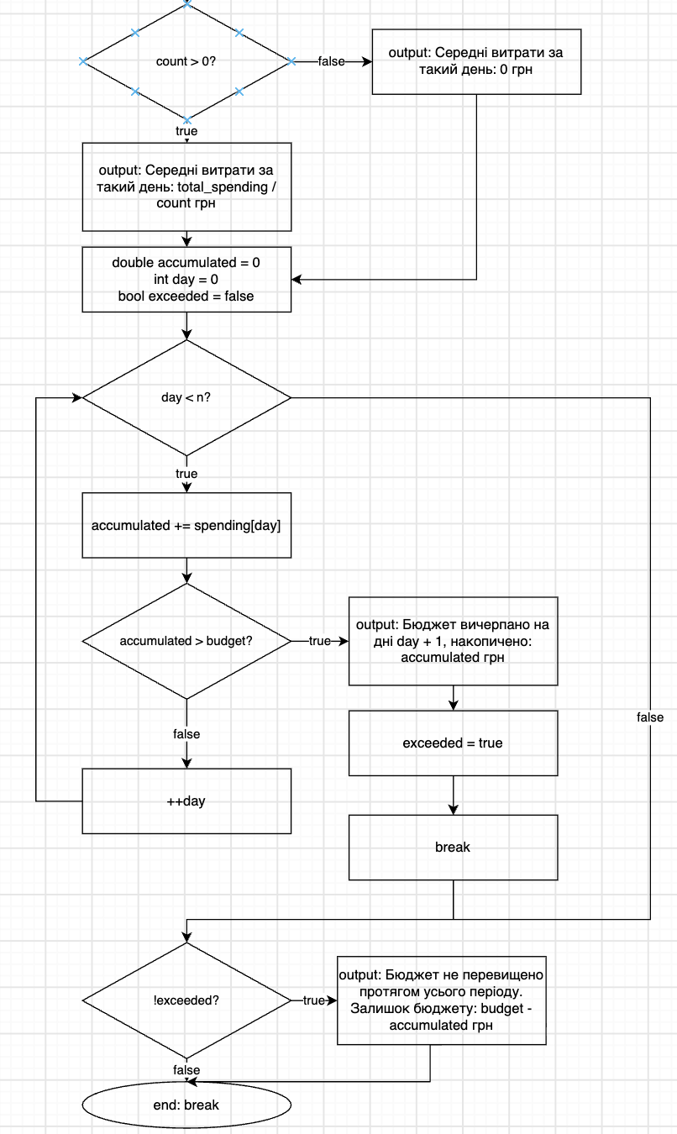
Рис. 5. Блок-схема алгоритму до Practice task (case 2).
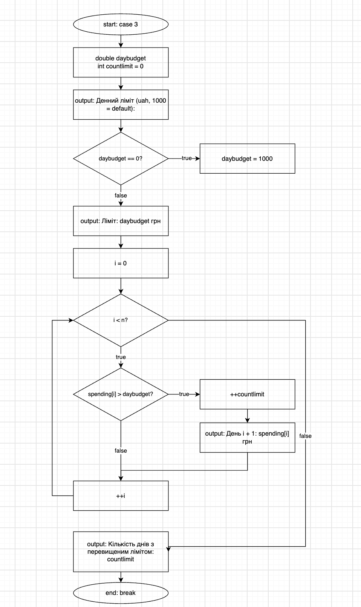
Рис. 5. Блок-схема алгоритму до Practice task (case 3).
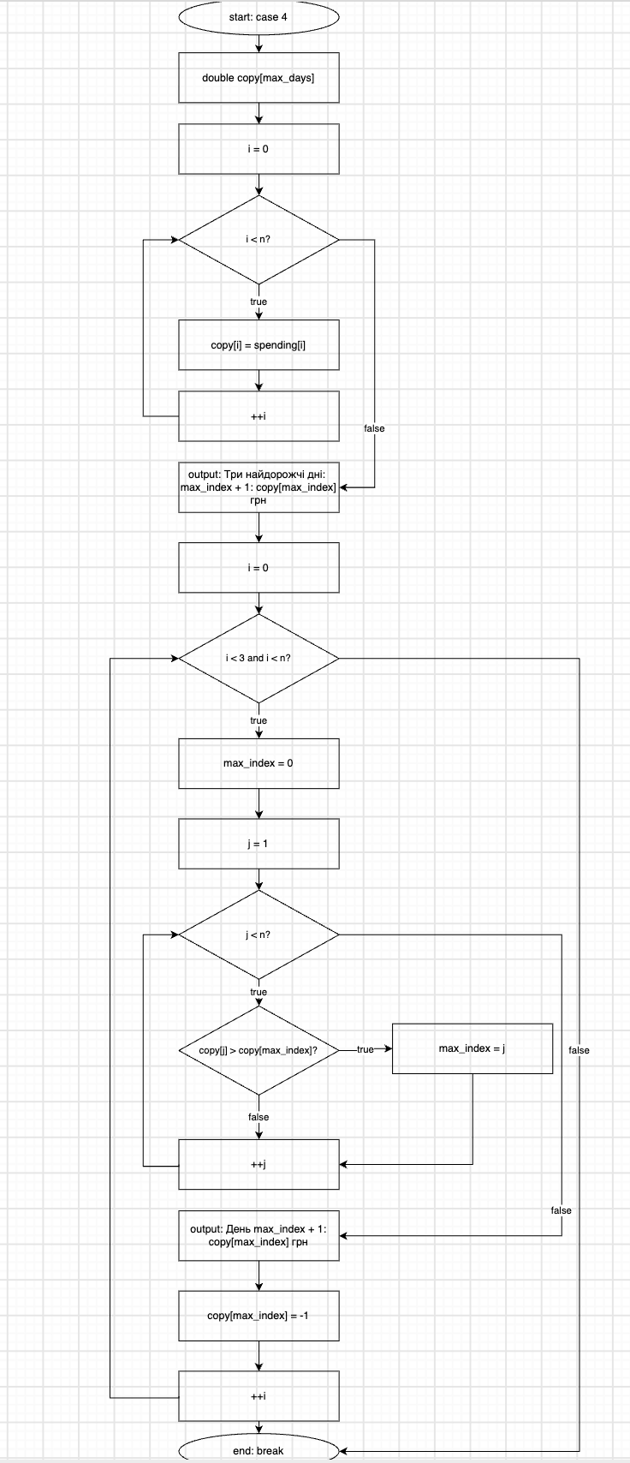
Рис. 6. Блок-схема алгоритму до Practice task (case 4).
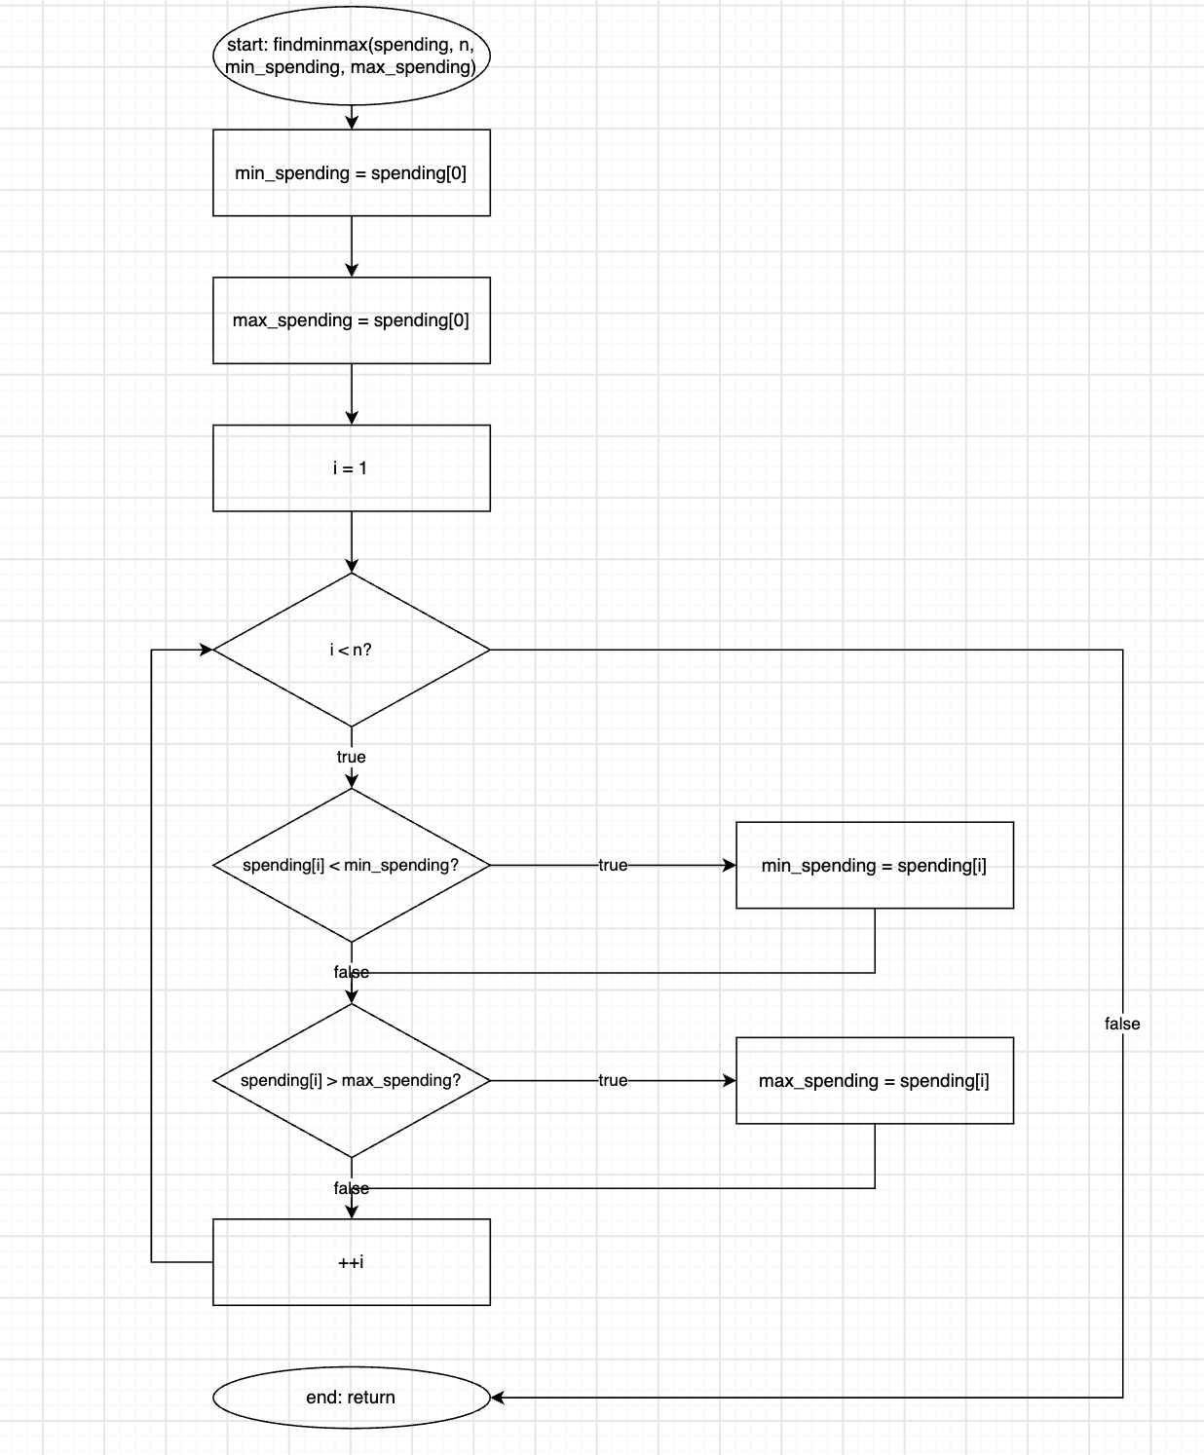
Рис. 6. Блок-схема алгоритму до Practice task (findminmax).
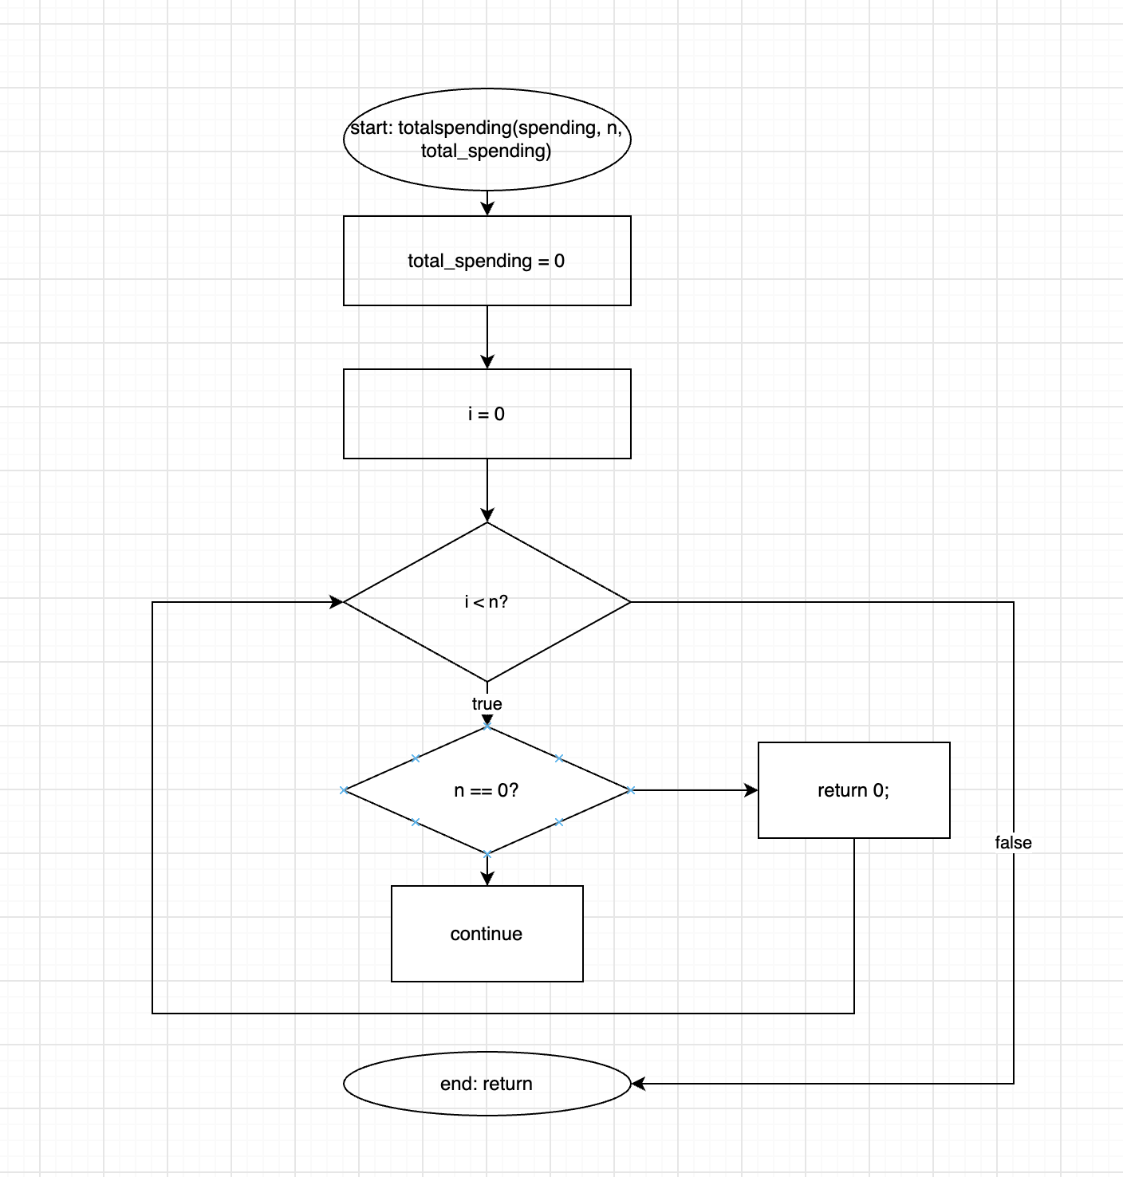
Рис. 7. Блок-схема алгоритму до Practice task (totalspending).
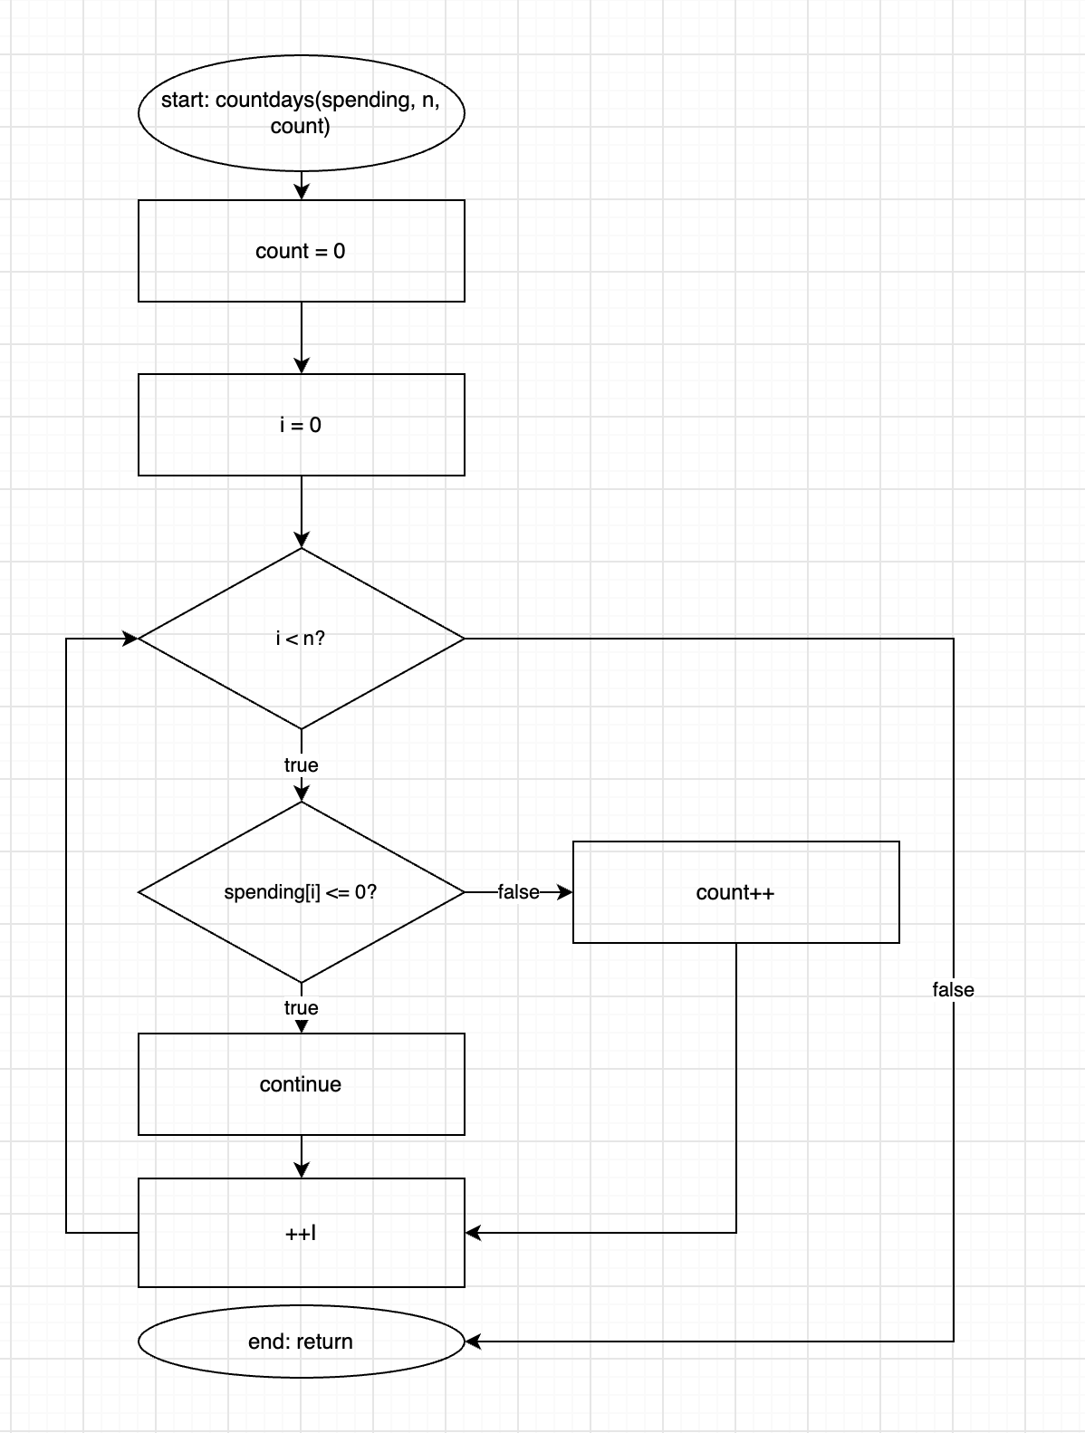
Рис. 8. Блок-схема алгоритму до Practice task (countdays).
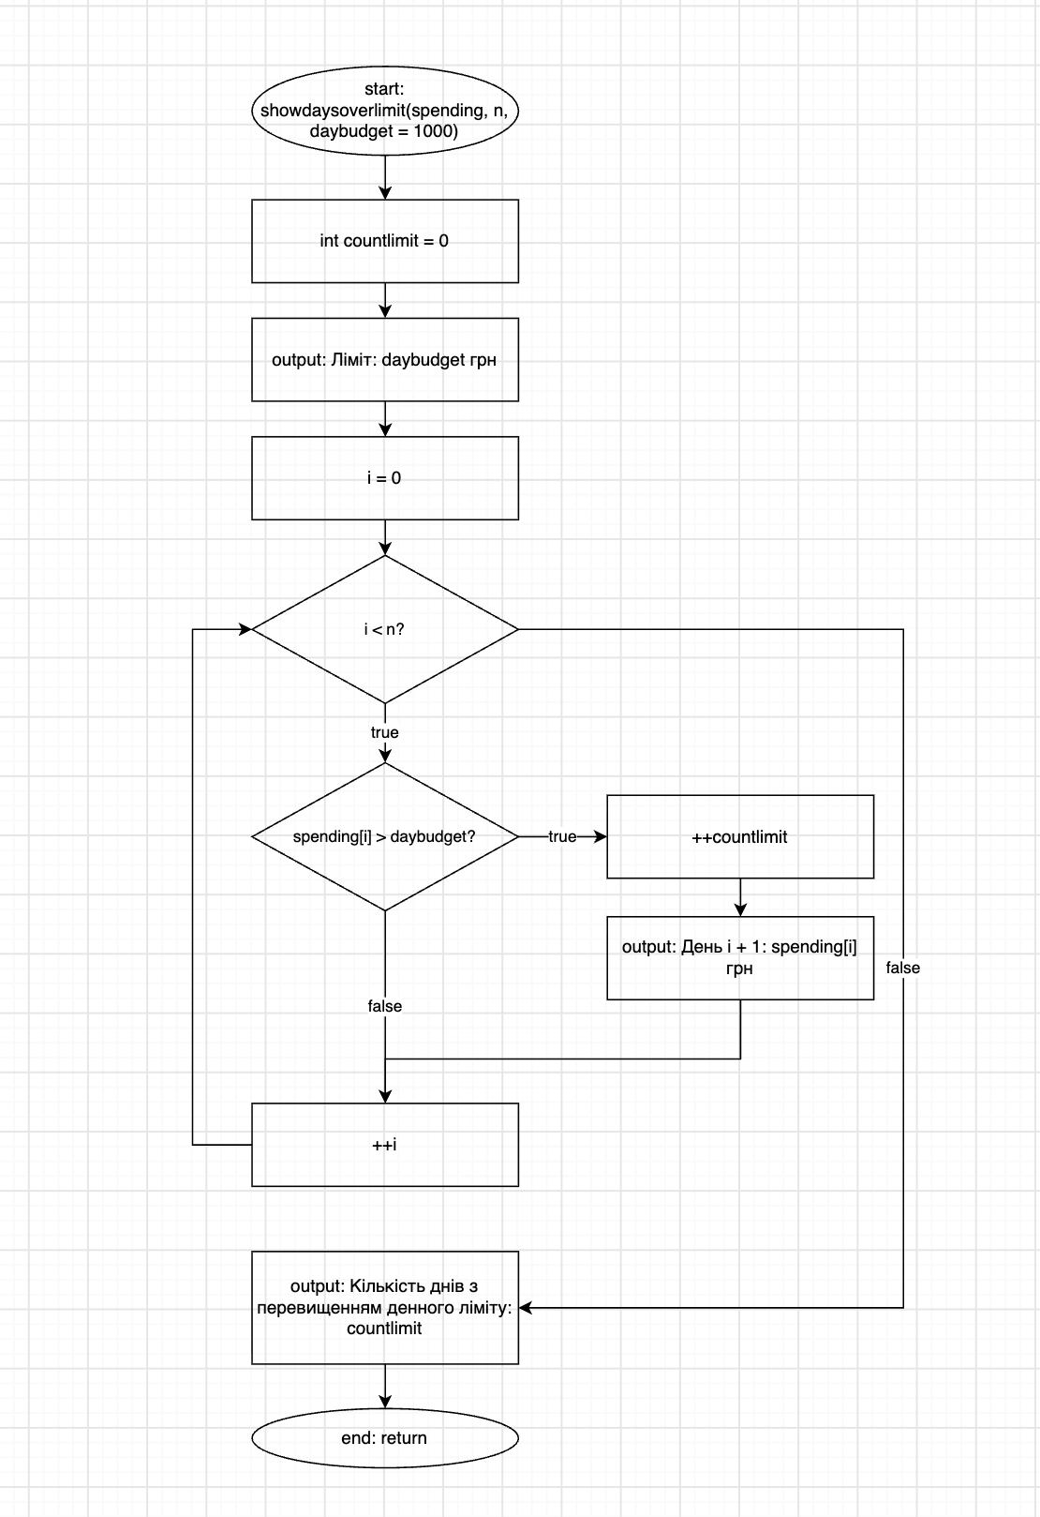
Рис. 9. Блок-схема алгоритму до Practice task (daysoverthelimit)
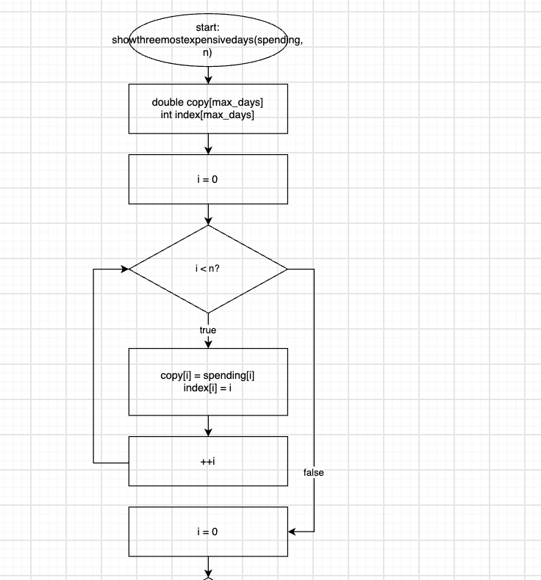
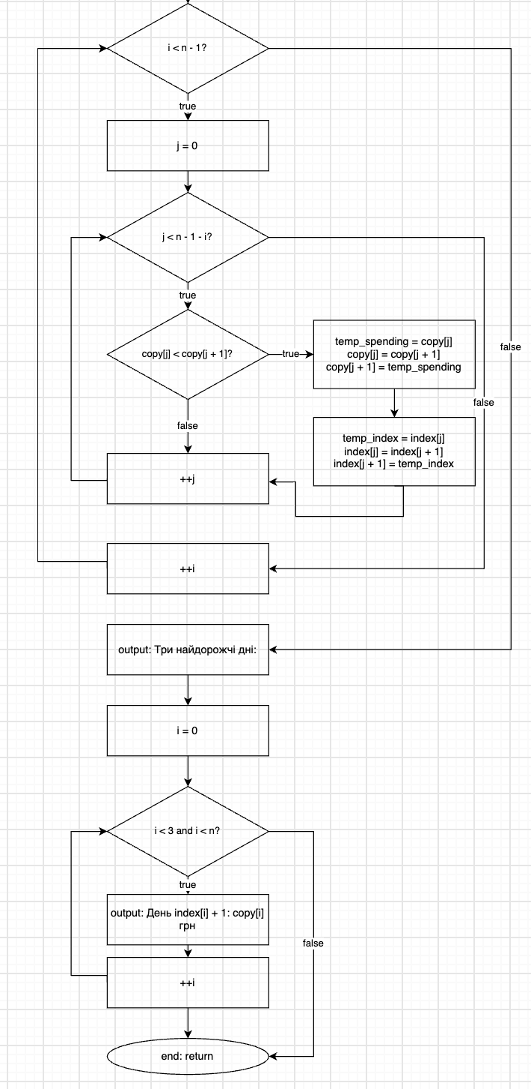
Рис. 10. Блок-схема алгоритму до Practice task (showthreemostexpencivedays)
Фактично затрачений час: 3 години.

Завдання 3. Lab programming: Lab 2
- Створив програму для обчислення суми всіх чисел, кратних 3, у діапазоні від 0 до 199.
- Використав цикл for із лічильником, який змінюється з кроком 3.
- На кожній ітерації додавав поточне значення лічильника до змінної sum.
- Після завершення циклу вивів отриману суму.
#include <iostream>
using namespace std;

/* Задача: Лабораторна робота 2, завдання 1 (варіант 1)
* Щербак Орислав
* Група ШІ - 11
*/

int main(){
int sum = 0;
for (int i = 0; i < 200; i +=3){
sum += i;
}
cout << sum << endl;
return 0;
}
Code 1. Lab 2 Task 1.
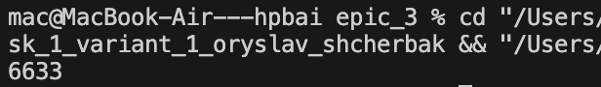
Рис. 11. Результат виконання коду Lab 2 Task 1.

Завдання 4. Lab programming: Lab 3
- Створив програму для обчислення суми ряду та порівняння її з точним значенням функції.
- Для значень x від 0.1 до 0.8 із кроком 0.07 обчислив суму ряду двома способами.
- Використав цикл for для обчислення суми перших 50 членів ряду.
- Використав цикл do while для обчислення суми з точністю eps = 0.0001.
- Застосував вбудовані функції cos(), sin() і fabs() з бібліотеки cmath.
- Для кожного значення x вивів суму SN, суму SE та точне значення Y.
#include <iostream>
#include <cmath>
using namespace std;

/*
* Задача: Лабораторна робота 3, завдання 1 (варіант 18)
* Щербак Орислав
* Група ШІ-11
*/

int main() {
const double eps = 0.0001;
const double pi = 3.14159265358979323846;
const double h = (0.8 - 0.1) / 10;
for (int i = 0; i <= 10; i++) {
double x = 0.1 + i * h;
double sum1 = 0;
double a;
for (int n = 1; n <= 50; n++) {
a = cos(2.0 * n * x) / (4.0 * n * n - 1.0);
sum1 += a;
}
int n = 1;
double sum2 = 0;
do {
a = cos(2.0 * n * x) / (4.0 * n * n - 1.0);
sum2 += a;
n++;
} while (fabs(a) >= eps);
double exact = 0.5 - (pi / 4.0) * fabs(sin(x));
cout << "X = " << x << endl;
cout << "SN = " << sum1 << endl;
cout << "SE = " << sum2 << endl;
cout << "Y = " << exact << endl;
cout << endl;
}
return 0;
}
Code 2. Lab 3 Task 1.
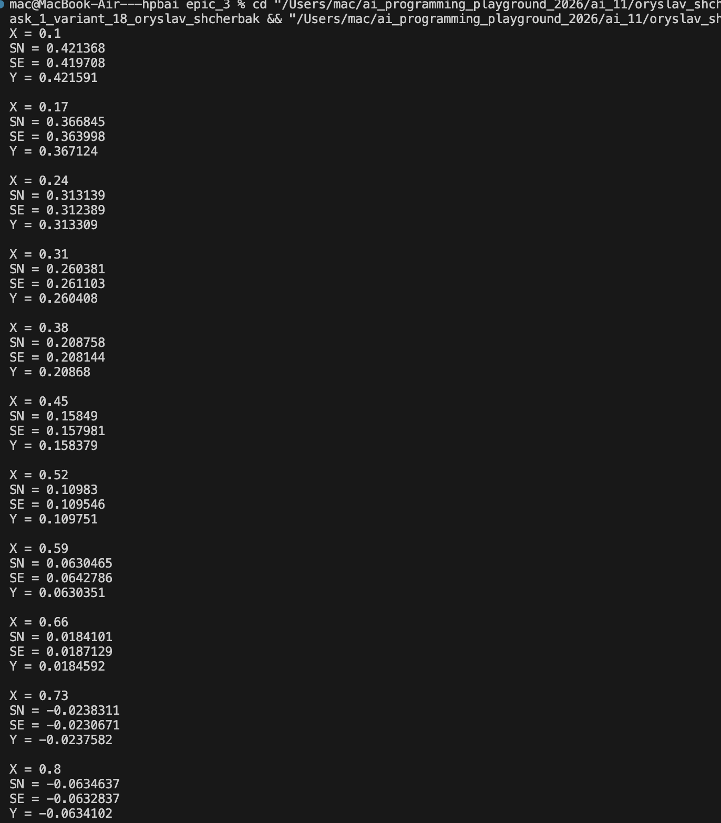
Рис. 12. Результат виконання коду Lab 3 Task 1.

Завдання 5. Practice programming: Class Practice Task
Для практичної задачі було розроблено програму мовою C++ для обліку витрат протягом місяця. Програма зберігає витрати за кожен день в одновимірному масиві та дозволяє переглядати їх, обчислювати статистику, знаходити дні з перевищенням денного ліміту та визначати три найдорожчі дні.
Основні етапи роботи програми:
- Введення місячного бюджету, кількості днів обліку та витрат за кожен день.
- Перевірка коректності введених даних: бюджет і витрати не можуть бути від’ємними, кількість днів має бути від 1 до 31.
- Зберігання витрат в одновимірному масиві spending.
- Реалізація функцій для визначення мінімальних і максимальних витрат, обчислення сумарних витрат та кількості днів із витратами.
- Реалізація меню за допомогою циклу do while та оператора switch-case.
- Визначення дня, у який накопичені витрати вперше перевищили бюджет.
- Пошук трьох найдорожчих днів шляхом багаторазового пошуку максимального елемента в копії масиву.
#include <iostream>
#include <iomanip>
#include <cmath>
#include <limits>
using namespace std;

/* Задача: Practice task 1
* Щербак Орислав
* Група ШІ - 11
*/

const int max_days = 31;
void findminmax(double spending[], int n, double &min_spending, double &max_spending){
// спочатку перший день вважаємо і мінімумом, і максимумом
min_spending = spending[0];
max_spending = spending[0];
// перевіряємо всі наступні дні
for (int i = 1; i < n; ++i){
if (spending[i] < min_spending){
// знайшли новий мінімум
min_spending = spending[i];
}
if (spending[i] > max_spending){
// знайшли новий максимум
max_spending = spending[i];
}
}
}
double totalspending(const double spending[], int n){
// якщо днів більше немає, сума дорівнює нулю
if (n == 0){
return 0;
}
// додаємо витрати останнього дня до суми попередніх днів
return spending[n - 1] + totalspending(spending, n - 1);
}
void countdays(double spending[], int n, int &count){
// на початку днів з витратами немає
count = 0;
// перевіряємо кожен день
for (int i = 0; i < n; ++i){
if (spending[i] <= 0){
// пропускаємо день без покупок
continue;
}
// якщо витрати більше нуля, рахуємо день
count++;
}
}
void showspending(double spending[], int n){
// показуємо витрати по днях
for(int i = 0; i < n; ++i){
cout << "День " << (i + 1) << ": " << spending[i] << " грн" << endl;
}
}
void showstatistics(double spending[], int n, double budget){
// Статистика витрат
double min_spending, max_spending;
findminmax(spending, n, min_spending, max_spending);
// виводимо мінімальні та максимальні витрати
cout << "Мінімальні витрати: " << min_spending << " грн" << endl;
cout << "Максимальні витрати: " << max_spending << " грн" << endl;
// рахуємо суму всіх витрат рекурсивно
double total_spending = totalspending(spending, n);
// виводимо суму всіх витрат
cout << "Сумарні витрати: " << total_spending << " грн" << endl;
// рахуємо різницю між витратами та бюджетом
double difference = total_spending - budget;
// порівнюємо витрати з бюджетом
if (difference > 0) {
cout << "Перевитрата понад бюджет: " << fabs(difference) << " грн" << endl;
} else {
cout << "Залишок бюджету: " << fabs(difference) << " грн" << endl;
}
int count = 0;
countdays(spending, n, count);
// виводимо кількість днів з витратами
cout << "Кількість днів з витратами: " << count << endl;
// рахуємо середні витрати за день з витратами
if (count > 0) {
cout << "Середні витрати за такий день: " << (total_spending / count) << " грн" << endl;
} else {
cout << "Середні витрати за такий день: 0 грн" << endl;
}
double accumulated = 0;
int day = 0;
bool exceeded = false;
// накопичуємо витрати день за днем, доки не буде вичерпано бюджет
while (day < n) {
accumulated += spending[day];
if (accumulated > budget) {
cout << "Бюджет вичерпано на дні " << (day + 1) << ", накопичено " << accumulated << " грн" << endl;
exceeded = true;
// зупиняємо цикл одразу на дні перевищення
break;
}
++day;
}
// якщо бюджет не перевищено
if (!exceeded) {
cout << "Бюджет не перевищено протягом усього періоду. Залишок бюджету: " << (budget - accumulated) << " грн" << endl;
}
}
void showdaysoverlimit(double spending[], int n, double daybudget = 1000){
int countlimit = 0;
cout << "Ліміт: " << daybudget << " грн" << endl;
// перевіряємо кожен день
for (int i = 0; i < n; ++i) {
if (spending[i] > daybudget) {
// якщо витрати більше ліміту, рахуємо день
countlimit++;
cout << "День " << (i + 1) << ": " << spending[i] << " грн" << endl;
}
}
cout << "Кількість днів з перевищенням денного ліміту: " << countlimit << endl;
}
void showthreemostexpensivedays(double spending[], int n){
double copy[max_days];
int index[max_days];
// робимо копію масиву, щоб не змінювати оригінал
for (int i = 0; i < n; ++i){
copy[i] = spending[i];
index[i] = i;
}
// сортуємо копію масиву за спаданням вкладеними циклами
for (int i = 0; i < n - 1; ++i){
for (int j = 0; j < n - 1 - i; ++j){
if (copy[j] < copy[j + 1]){
// міняємо місцями витрати
double temp_spending = copy[j];
copy[j] = copy[j + 1];
copy[j + 1] = temp_spending;
// міняємо місцями номери днів
int temp_index = index[j];
index[j] = index[j + 1];
index[j + 1] = temp_index;
}
}
}
cout << "Три найдорожчі дні: " << endl;
// виводимо три найдорожчі дні
for (int i = 0; i < 3 && i < n; ++i){
cout << "День " << (index[i] + 1) << ": " << copy[i] << " грн" << endl;
}
}
int main(){
double budget;
int n;
double spending[max_days];
// вводимо бюджет і перевіряємо його
while(true){
cout << "Бюджет на місяць (грн): ";
if(cin >> budget && budget >= 0){
break;
}
cout << "Помилка: бюджет не може бути від'ємним.\n";
cin.clear();
cin.ignore(numeric_limits<streamsize>::max(), '\n');
}
// вводимо кількість днів і перевіряємо її
while(true){
cout << "Кількість днів в обліку (1-" << max_days << "): ";
if(cin >> n && n >= 1 && n <= max_days){
break;
}
cout << "Помилка: введіть ціле число від 1 до " << max_days << ".\n";
cin.clear();
cin.ignore(numeric_limits<streamsize>::max(), '\n');
}
// вводимо витрати за кожен день
for (int i = 0; i < n; ++i){
while(true){
cout << "Витрати за день " << (i + 1) << " (грн): ";
if(cin >> spending[i] && spending[i] >= 0){
break;
}
cout << "Помилка: витрати не можуть бути від'ємними.\n";
cin.clear();
cin.ignore(numeric_limits<streamsize>::max(), '\n');
}
}
int choice;
do {
menu:
// показуємо меню
cout << "1. Показати витрати по днях" << endl;
cout << "2. Статистика витрат" << endl;
cout << "3. Дні з перевищенням денного ліміту" << endl;
cout << "4. Три найдорожчі дні" << endl;
cout << "0. Вихід" << endl;
// якщо ввели не число, просимо ввести знову
if (!(cin >> choice)) {
cout << "Помилка: введіть номер пункту." << endl;
cin.clear();
cin.ignore(numeric_limits<streamsize>::max(), '\n');
goto menu;
}
switch (choice){
case 1:
// показуємо витрати по днях
showspending(spending, n);
break;
case 2:
// Статистика витрат
showstatistics(spending, n, budget);
break;
case 3: {
double daybudget;
// вводимо денний ліміт і перевіряємо його
while(true){
cout << "Денний ліміт (грн, 0 = за замовчуванням 1000): ";
if(cin >> daybudget && daybudget >= 0){
break;
}
cout << "Помилка: денний ліміт не може бути від'ємним.\n";
cin.clear();
cin.ignore(numeric_limits<streamsize>::max(), '\n');
}
// якщо ввели 0, ставимо ліміт 1000
if(daybudget == 0){
daybudget = 1000;
}
// показуємо дні з перевищенням ліміту
showdaysoverlimit(spending, n, daybudget);
break;
}
case 4:
// показуємо три найдорожчі дні
showthreemostexpensivedays(spending, n);
break;
case 0:
// вихід з програми
cout << "Роботу завершено." << endl;
break;
default:
// якщо ввели неправильний номер
cout << "Помилка: введіть номер пункту." << endl;
goto menu;
}
} while (choice != 0);
return 0;
}
- Code 3. Practice task.
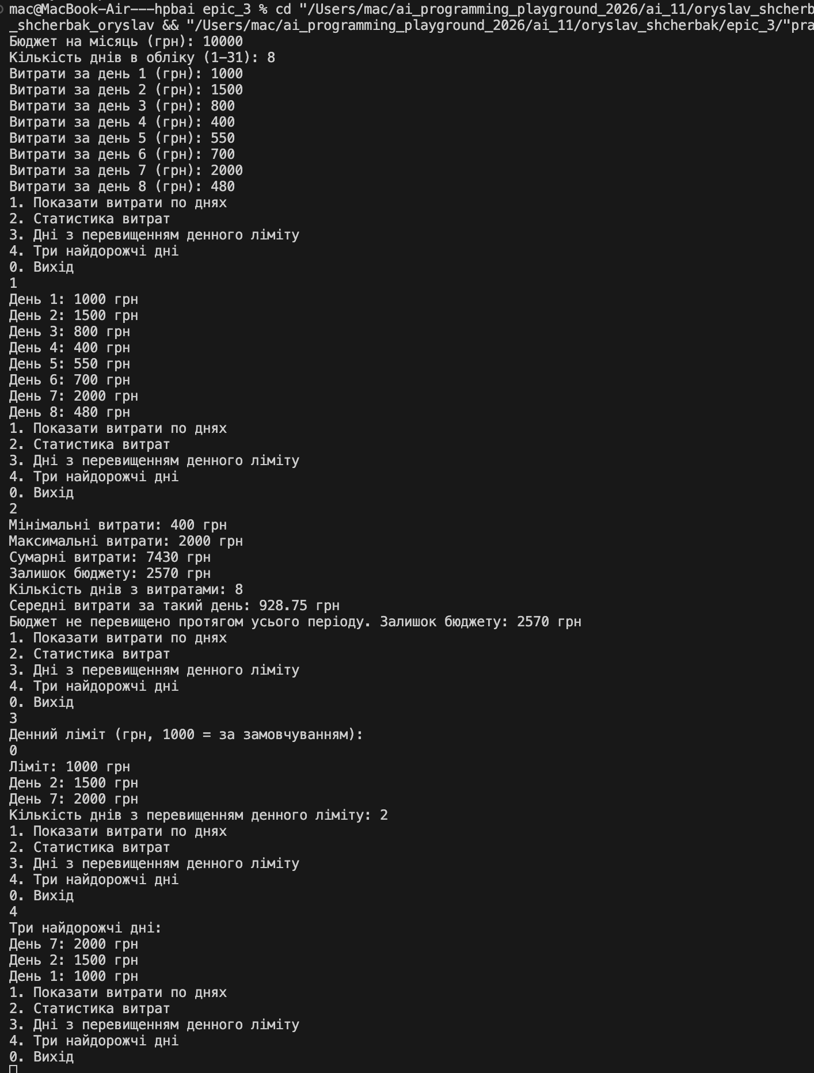
Рис. 13. Результат виконання коду Practice task (перевірка всіх кейсів).
№ | Вхідні дані (бюджет; кількість днів; витрати) | Результат
1 | 5000; 3; 100, 200, 300 | Сумарні витрати: 600 грн, залишок бюджету: 4400 грн
2 | 1000; 2; 600, 500 | Бюджет вичерпано на дні 2
3 | 3000; 3; 1000, 1200, 900 | День 2 перевищує денний ліміт 1000 грн
4 | 5000; 4; 900, 1500, 700, 1200 | Три найдорожчі дні: 1500, 1200, 900 грн
5 | -100; 3; 100, 200, 300 | Помилка: бюджет не може бути від’ємним
6 | 5000; 0; — | Помилка: введіть ціле число від 1 до 31
7 | 5000; 3; -50, 200, 300 | Помилка: витрати не можуть бути від’ємними
Таблиця 1. Тест-кейси для самоперевірки.
Фактично затрачений час: 3 години.

Завдання 6. Practice programming: Self Practice Task
1 . Виконав програму Депутатські гроші
Обмеження: 2 сек., 256 МіБ
Часто-густо громадяни намагаються з’ясувати, наскільки багатими є депутати. Дехто вірить, що матеріальні статки окремих депутатів є необмеженими.
Тож уявіть собі депутата, у якого є необмежена кількість купюр усіх номіналів (1, 2, 5, 10, 20, 50, 100, 200 та 500 гривень). Він хоче придбати подарунок для своєї тещі, що коштує 𝑛 гривень.
Незважаючи на те, що наш герой-олігарх є нескінченно багатим, він також є нескінченно скупим та педантичним. Саме тому він хоче оплатити покупку готівкою без решти. Яка мінімальна кількість купюр йому для цього знадобиться?
#include <iostream>
using namespace std;

/*
* Задача: Депутатські гроші
* Щербак Орислав
* Група ШІ-11
*/

int main() {
long long n;
cin >> n;
int bills[] = {500, 200, 100, 50, 20, 10, 5, 2, 1};
long long count = 0;
for (int b : bills) {
count += n / b;
n %= b;
}
cout << count << '\n';
return 0;
}
Code 4. Self-practice task 1
2. Виконав програму Зуби
Обмеження: 2 сек., 256 МіБ
Мале Бісеня любить гострити зуби. А Зла Тітонька любить до нього підходити і питатися: «Що, зуби гостриш?». Бісеняті таке не дуже подобається, тому воно придумало робити таке.
У Малого Бісеняти є 𝑛 зубів. Кожен зуб має коефіцієнт загостреності 𝑎𝑖. Також існує межа загостреності 𝑘. Якщо коефіцієнт загостреності певного зуба є більшим чи рівним межі загостреності, то такий зуб вважається загостреним.
Мале Бісеня хоче наступного разу, коли Зла Тітонька його щось запитає, показати їй якнайбільше загострених зубів, що розташовані поспіль.
Допоможіть Малому Бісеняті дізнатися, скільки найбільше зубів воно зможе показати.
#include <iostream>
using namespace std;

/*
* Задача: Зуби
* Щербак Орислав
* Група ШІ-11
*/

int main() {
int n;
long long k;
cin >> n >> k;
int best = 0, current = 0;
for (int i = 0; i < n; i++) {
long long a;
cin >> a;
if (a >= k) {
current++;
best = max(best, current);
} else {
current = 0;
}
}
cout << best << '\n';
return 0;
}
Code 5. Self-practice task 2

Завдання 7. Документування результатів: оформлення звіту та розміщення переліку результатів
- Оформив звіт, додав теоретичні відомості, блок-схеми, код програм, результати тестування та скріншоти.
- Розмістив матеріали роботи у визначеній папці або GitHub-репозиторії.
- Фактично затрачений час: 4 години.

6. Кооперація з командою
- Взяв участь у командному обговоренні завдань третього епіку.
- Використовував Trello для відстеження стану завдань: «Backlog», «В роботі», «На рев’ю» та «Готово».
- Ознайомився з обміном файлами через GitHub, гілками та Pull Request.
- Переглянув результати роботи учасників команди та надав і отримав коментарі до коду.
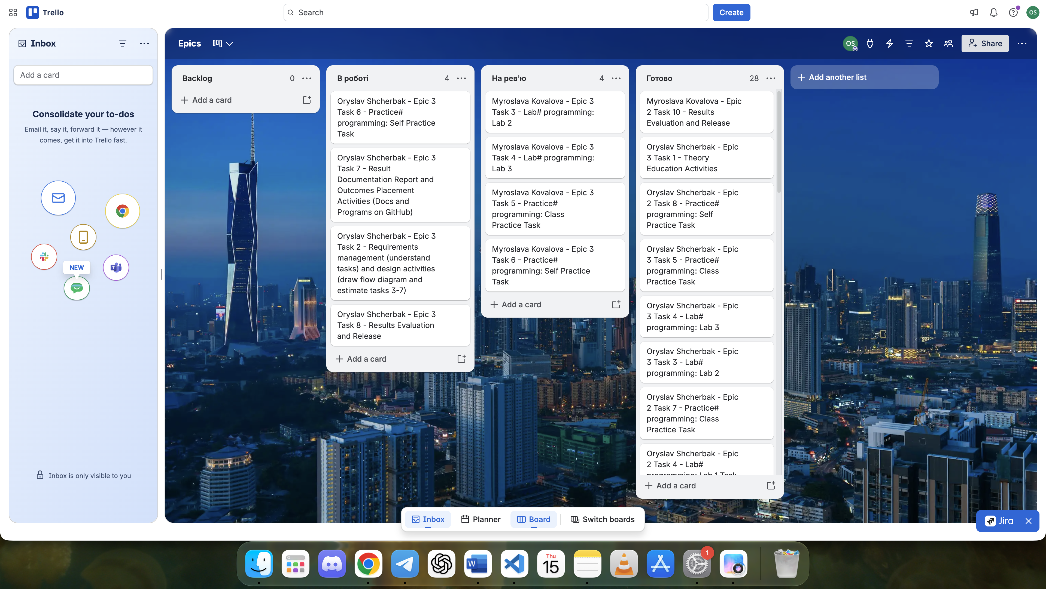
Рис. 14. Створена дошка Trello для Epic 3.
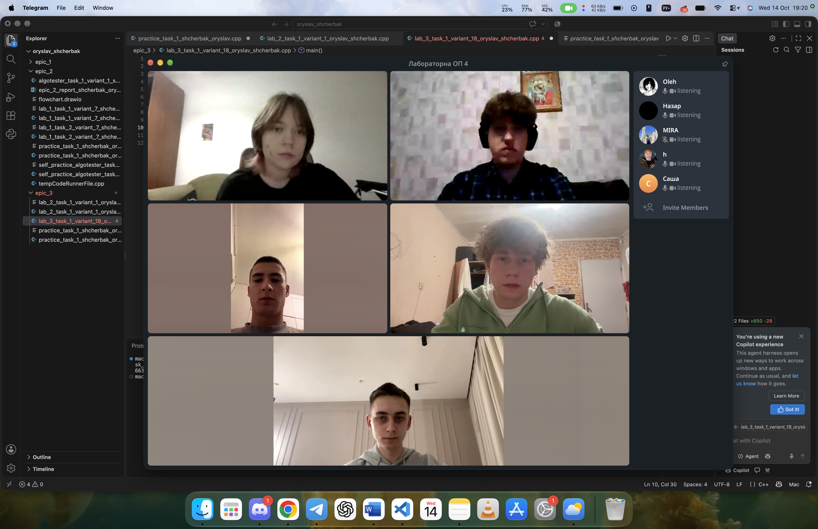
Рис. 15. Командне обговорення завдань Epic 3. (14.10.26)
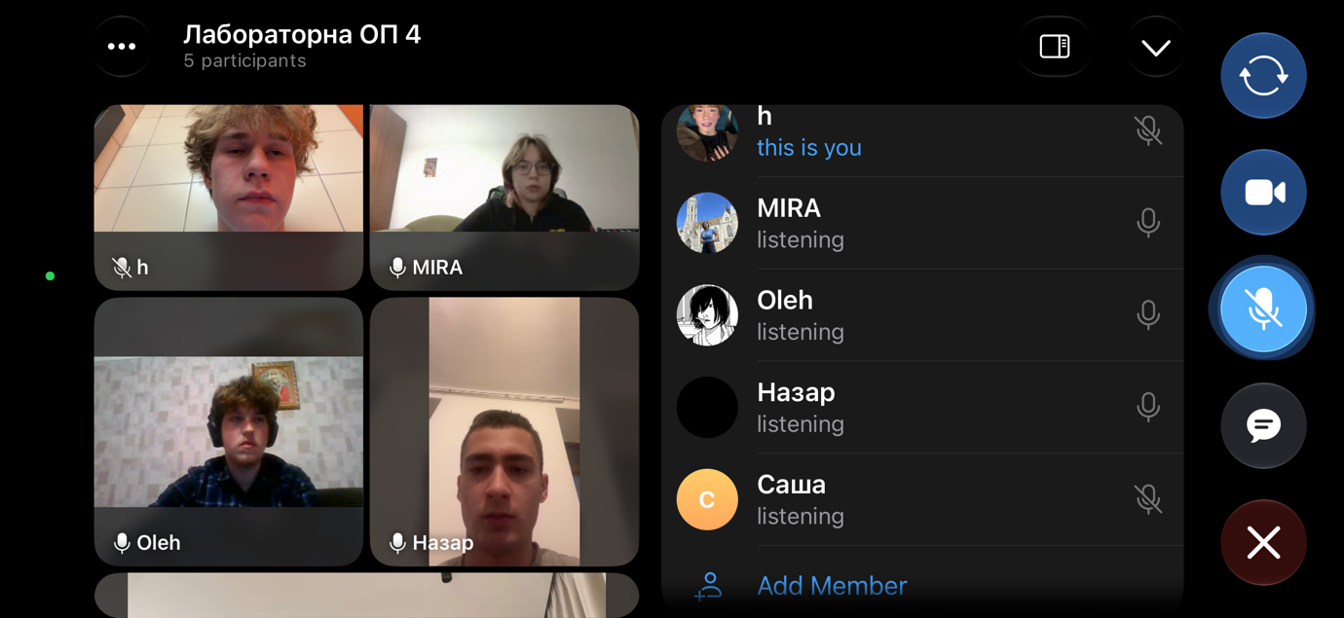
Рис. 16. Командне обговорення завдань Epic 3. (15.10.26)
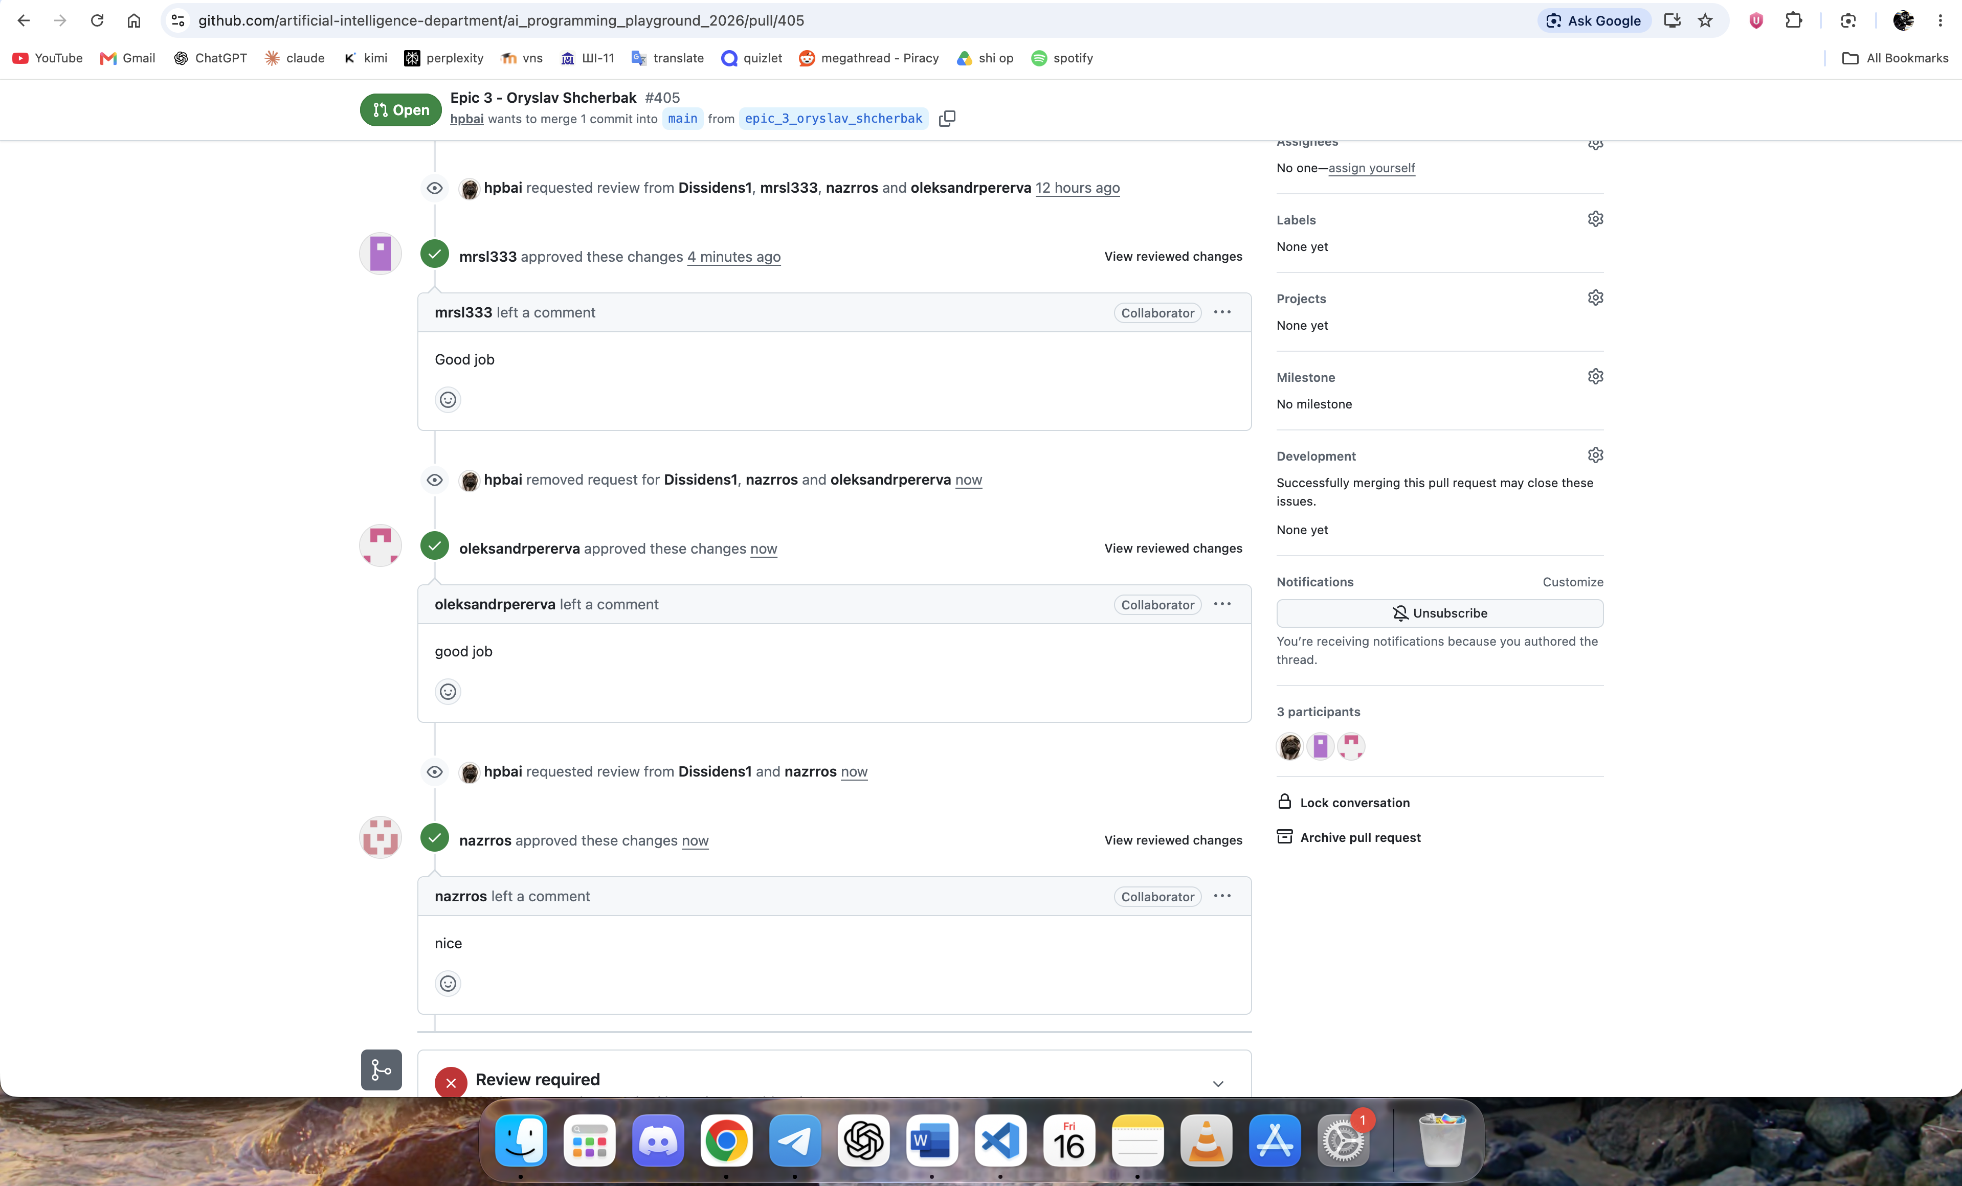
Рис. 17. Коментарі до Pull Request та перегляд коду учасників команди.
Висновок: Під час виконання робіт блоку № 3 я опрацював цикли, вкладені цикли, функції, рекурсію та одновимірні масиви в C++. Реалізував обчислення суми чисел, кратних 3, обчислення суми ряду та програму обліку витрат із меню й окремими функціями обробки масиву.
Закріпив навички перевірки введених даних, пошуку мінімальних і максимальних значень та використання математичних функцій. Створив блок-схеми, протестував програми й оформив звіт. Удосконалив навички роботи з Draw.io, Trello, GitHub і командної взаємодії.

